**Шкаф автономного питания для системы видеонаблюдения**

**CRAFT-SE**

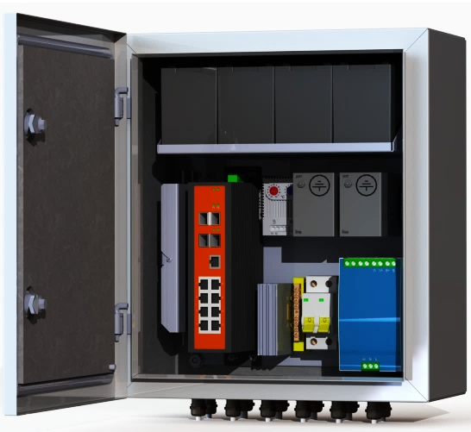

Контроль качества

___________________________ м.п.

1. **Описание коммутационного термошкафа CRAFT-SE**

Шкаф представляет собой сварную конструкцию, состоящую из корпуса и дверцы, оклеенной уплотнителем, корпус и дверца утеплены изолоном фольгированным. Внутри корпуса на монтажной панели установлено оборудование (см. раздел 2 и рисунок 1), обеспечивающее бесперебойную работу IP-устройств (до 8 шт.) с питанием по PoE, передачу данных по оптическому кабелю, а также обогреватель с термостатом и блоки грозозащиты. Термостат имеет два канала, включение обогрева и «предстарт» блока питания с коммутатором.

Коммутационный термошкаф CRAFT-SE, (далее шкаф) предназначен для обеспечения работы до восьми IP-видеокамер или других IP устройств с питанием РоЕ (IEEE 802.3af/at/bt), защиты от грозовых разрядов по цепи 230В и IP-устройств, передачу данных по оптическому кабелю. Установка может производиться как внутри помещений, так и снаружи: на стену или опору (кронштейн для крепления на опору приобретается отдельно).

1. **Характеристики шкафа**

|  |  |
| --- | --- |
| **Основные характеристики** | |
| Грозозащита | да |
| Материал | пластик |
| Резервное питание | да, 4 аккумулятора |
| Длительность работы от АКБ | до 24 часов |
| Функция горячей замены АКБ | да |
| Встроенное хранилище видеоархива (опционально) | да |
| **Коммутация и канал связи** | |
| Коммутатор | промышленный управляемый коммутатор 8*PoE 802.3 af/at, 4*SFP (1 шт.) |
| Тип управления | управляемый |
| Канал связи (опционально) | роутер 4G-LTE + WiFi |
| Тип питания камер | РоЕ (IEEE 802.3af/at/bt) |
| **Характеристики термошкафа** | |
| Толщина корпуса | 2 мм |
| Степень пылевлагозащищенности | IP 66 |
| Размещение | улица |
| Тип крепления | настенный или на опору |
| Обогрев | да |
| Вентиляция | нет |
| Функция предстарта | да |
| Напряжение питания | 230 В AC ±10%, 50 Гц |
| Мощность обогрева | 50 Вт |
| Диапазон рабочих температур | - 30°С … +50°С |
| Комплектация | |
| Шкаф в сборе с кронштейном крепления | 1 шт |
| Аккумуляторы (опционально) | до 4 шт |
| Паспорт изделия | 1 шт |

1. **Устройство шкафа**

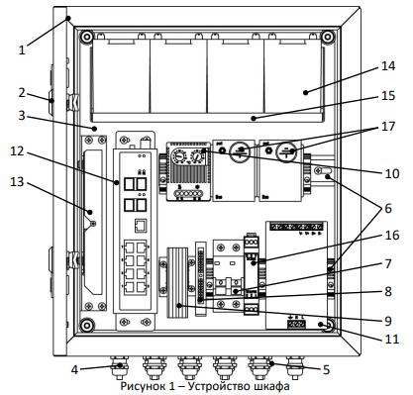

1. **Гарантийные обязательства**

Производитель гарантирует соответствие шкафа требованиям указанных в данном паспорте, ГОСТ при соблюдении потребителем условий транспортирования, хранения, монтажа и эксплуатации. Гарантийный срок эксплуатации изделия составляет 12 месяцев с момента продажи.

Производитель не несет ответственности по гарантийным обязательствам, при повреждении внешних интерфейсов оборудования и самого оборудования, возникших в ходе эксплуатации:

▪ несоблюдения правил транспортировки и условий хранения

▪ форс-мажорных обстоятельств (таких как пожар, наводнение, землетрясение и др.)

▪ нарушения технических требований по размещению, подключению и эксплуатации;

▪ неправильных действий при перепрошивке;

▪ использования не по назначению;

▪ механических, термических, химических и иных видов воздействий, если их параметры выходят за рамки максимальных эксплуатационных характеристик, либо не предусмотрены технической спецификацией на данное оборудование;

▪ воздействия высокого напряжения (молния, статическое электричество и т.п.).

Изготовитель: Общество с ограниченной ответственностью «ВТ Центр» (ООО "ВТ Центр")  
  
Юридический адрес: 107023, Россия, г. Москва, Площадь Журавлева, дом 10, строение 1, этаж 1, пом.III, ком.8,9

Почтовый адрес: 107023, Россия, г. Москва, Площадь Журавлева, дом 10, офис 118

Тел.: [**8 (800) 700-50-18**](tel:88007005018)

Покупатель: ___________________________

Дата приобретения и отгрузки товара: ___________________________ М.П.